**ПРОТОКОЛ № 1**

заседания инициативной группы

МБОУ «Усть_-Киранской СОШ-И»

|  |  |
| --- | --- |
| с. Усть-Киран, Кяхтинский район, РБ | «_7_» апреля_ 2023_ г. |

Начало: 15.00ч

**Присутствовало ___10__ человек (не менее трех).**

1. Бадматаров Батор Эдуардович;

2. Елистратова Дарья,

3. Жамсаранова Евгения Владимировна;

4. Иванова Екатерина Алексеевна;

5. Кожина Алёна Юрьевна;

6. Молонова Арина Александровна;

7. Стерликова Ангелина Григорьевна;

8. Хороших Ульяна Петровна;

9. Шульгин Егор Сергеевич;

10. Шульгина Александра Алексеевна.

**ПОВЕСТКА ДНЯ:**

1. О создании первичного отделения Общероссийского общественно-государственного движения детей и молодежи в МБОУ «Усть-Киранская СОШ-И».
2. Разное.

По первому вопросу повестки «О создании первичного отделенияОбщероссийского общественно-государственного движения детей и молодежи» слушали Черноярову В.Г., которая предложила создать первичное отделение Общероссийского общественно-государственного движения детей и молодежи (далее – Движение) в МБОУ «Усть-Киранская СОШ-И».

**РЕШИЛИ:** поддержать предложение Чернояровой В.Г. о создании первичного отделения Движения в МБОУ «Усть-Киранская СОШ-И». Обратиться с данным предложением в местное отделение Движения в МО Кяхтинский район. Уполномочить представлять интересы инициативной группы граждан Осееву И.А. учителя начальных классов.

|  |  |  |  |
| --- | --- | --- | --- |
|  | |  | |
| Участники голосования:    1. Бадматаров Батор Эдуардович;  2. Елистратова Дарья Александровна  3. Жамсаранова Евгения Владимировна;  4. Иванова Екатерина Алексеевна;  5. Кожина Алёна Юрьевна;  6. Молонова Арина Александровна;  7. Стерликова Ангелина Григорьевна;  8. Хороших Ульяна Петровна;  9. Шульгин Егор Сергеевич;  10. Шульгина Александра Алексеевна | |  | |

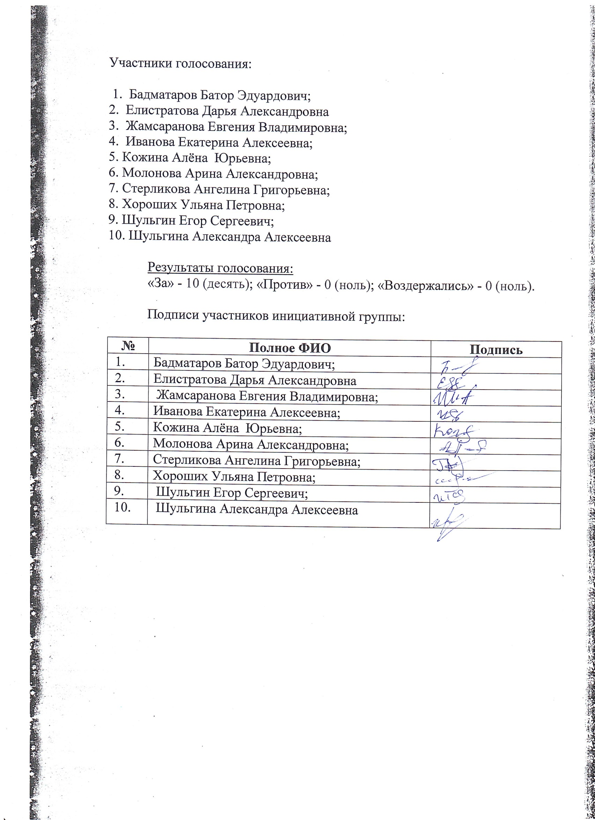

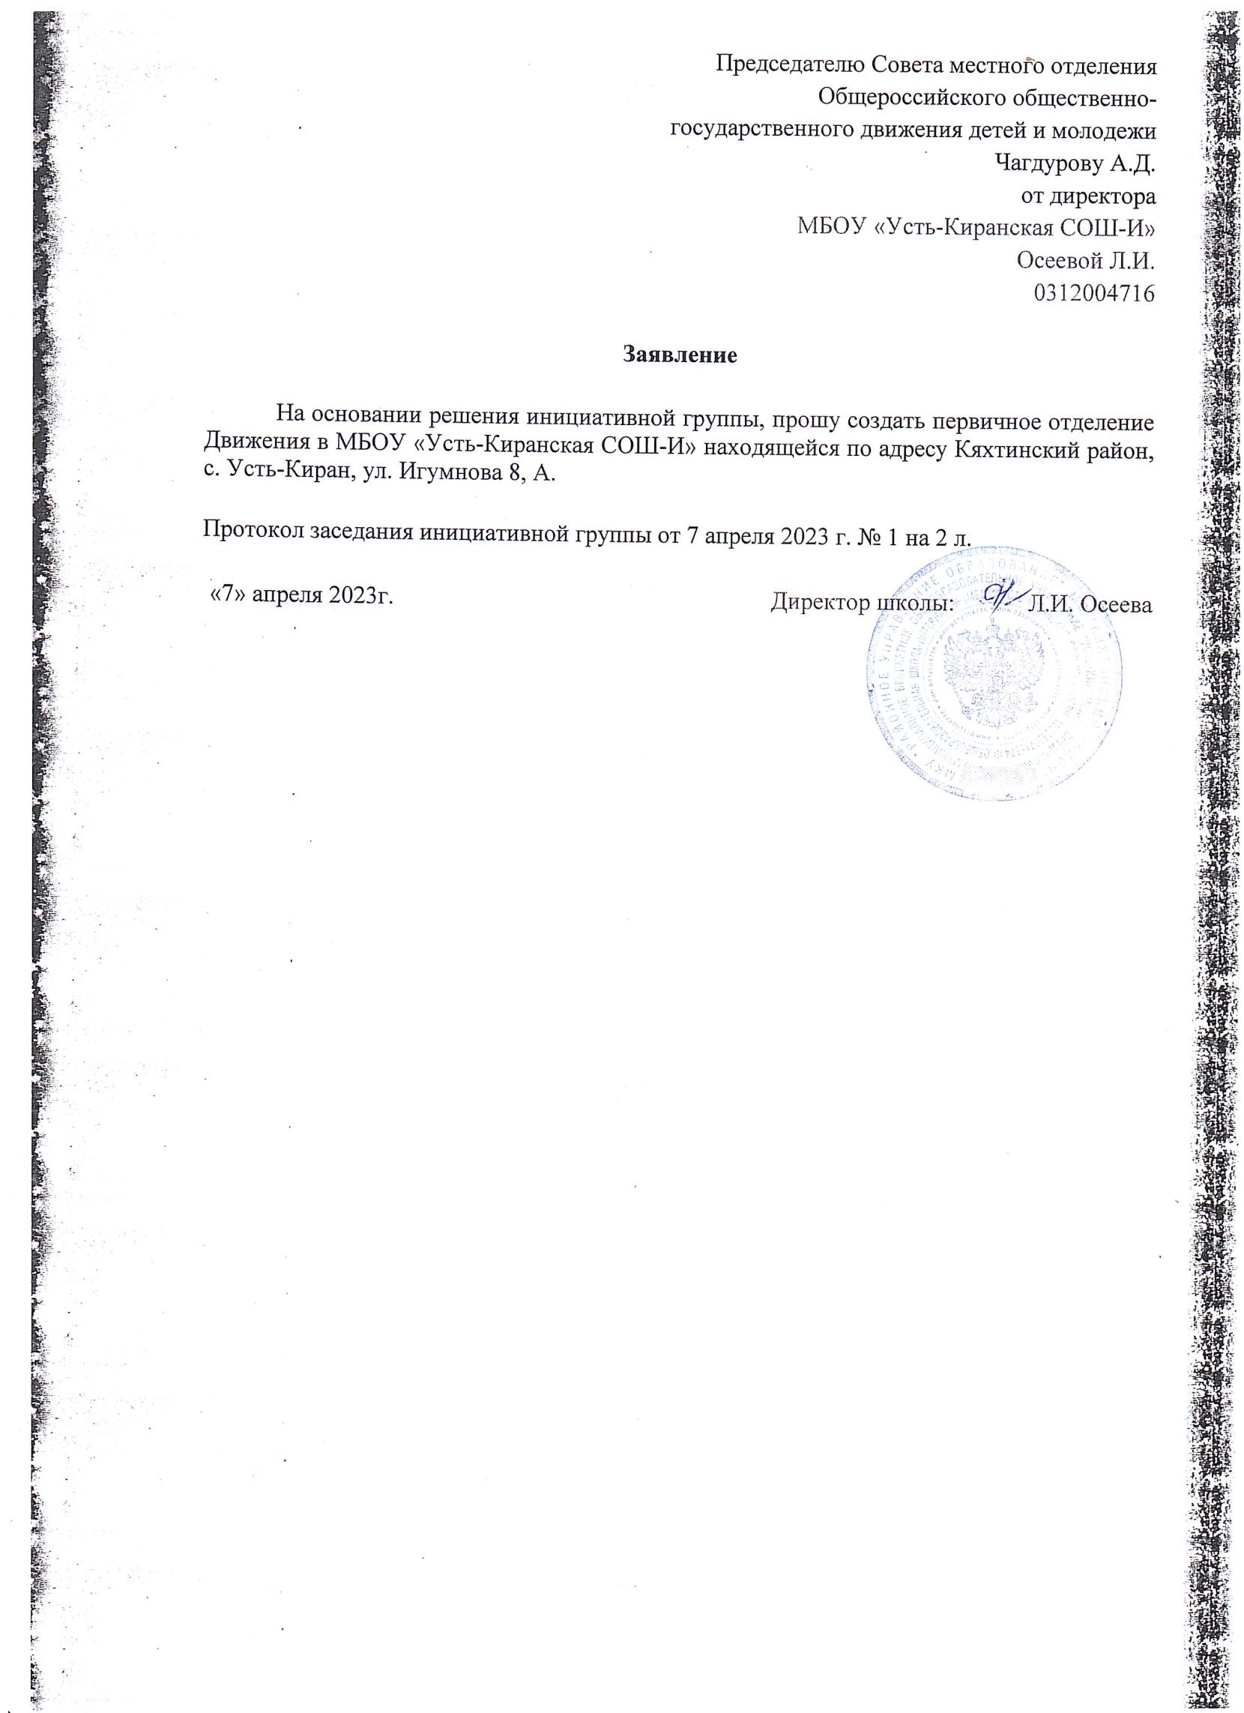

**РЕШЕНИЕ**

заседания общего собрания первичного отделения Общероссийского общественно-государственного движения детей и молодежи

в МБОУ «Усть-Киранская СОШ-И»

|  |  |
| --- | --- |
| МБОУ «Усть-Киранская СОШ-И» | «7» апреля 2023 г. |

Время проведения: 15:00 ч.

Общее количество участников первичного отделения Общероссийского общественно-государственного движения детей и молодежи (далее – первичное отделение) составляет 10 человек, из них в заседании присутствует 10 человек. Кворум имеется.

**Присутствовали:**

Бадматаров Батор,

Елистратова Дарья,

Жамсаранова Евгения,

Иванова Екатерина,

Кожина Алёна,

Молонова Арина,

Стерликова Ангелина,

Хороших Ульяна,

Шульгин Егор,

Шульгина Александра.

**Повестка заседания:**

1. Об избрании председателя и секретаря общего собрания;
2. Об избрании состава Совета первичного отделения;
3. Об избрании председателя и секретаря Совета первичного отделения;
4. Об определении основных направлений деятельности первичного отделения Движения.

1. По первому и второму вопросу заслушали Черноярову Валентину Георгиевну,

которая предложила избрать председателем общего собрания первичного отделения и наделить правом подсчета голосов Иванову Екатерину Алексеевну.

|  |  |  |  |
| --- | --- | --- | --- |
| Секретаремобщего собрания первичного избрать Молонову Арину Александровну.  **Проголосовало:**  «за» - 10, «против» - 0,«воздержалось» -0.  2. По третьему вопросу слушали Черноярову Валентину Георгиевну, которая предложила избрать в состав Совета первичного отделения:  Иванову Екатерину Алексеевну, Шульгину Александру Алексеевну, Стерликову Ангелину Григорьевну.  Проголосовало:  «за» 9 «против» - 1 «воздержалось» - 0.  Решили: избрать в состав Совета первичного отделения:  Иванову Екатерину Алексеевну, Шульгину Александру Алексеевну, Стерликову Ангелину Григорьевну.  C:\Users\школа\Desktop\2023-04-14\Image (3).jpg |  |  |  |